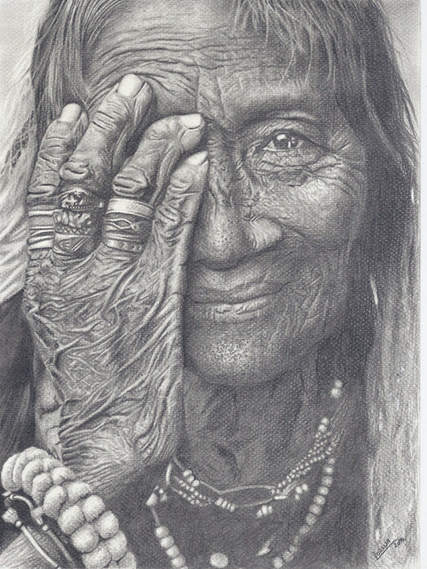

OSADO,

KAMARÁDKY A KAMARÁDI

Osadní rada Vás srdečně zve na tradiční Velikonoční brigádu, letos i s komentovanou prohlídkou přestavby osadního stadiónu.

Naše „Pomlázkové setkání“ je spojeno i s poradou o letošním potlachu k 95.výročí založení naší osady.

Datum setkání : sobota 16.dubna 2022 v 9:00 hod.

Osadní rada